

CENTRO UNIVERSITÁRIO INTERNACIONAL UNINTER
ESCOLA SUPERIOR POLITÉCNICA
Análise e desenvolvimento de sistemas desenvolvimento web back end

ATIVIDADE PRÁTICA

André Gabriel Da Silva Cortellini– RU: 5499647

Araucária - PR 2026 ATIVIDADE PRÁTICA

Descrição de uma situação fictícia

A Baozi Store é uma pequena loja especializada na venda de pão chinês (baozi). Para melhorar a organização do negócio, foi desenvolvido um sistema REST para controlar clientes, produtos e pedidos. O cliente chamado André Gabriel da Silva Cortellini - 5499647 realizou seu cadastro no sistema. O produto comercializado Chama-se Baozi Tradicional e é vendido por unidade, pelo valor de R$ 8,50. Em determinado momento, o cliente realizou um pedido de 4 unidades do produto. O sistema registra o cliente, o produto comprado e a quantidade solicitada, facilitando o controle das operações da loja.

Diagrama caso de uso

O diagrama representa o Usuário da API e as operações de CRUD para Cliente, Produto e Pedido.

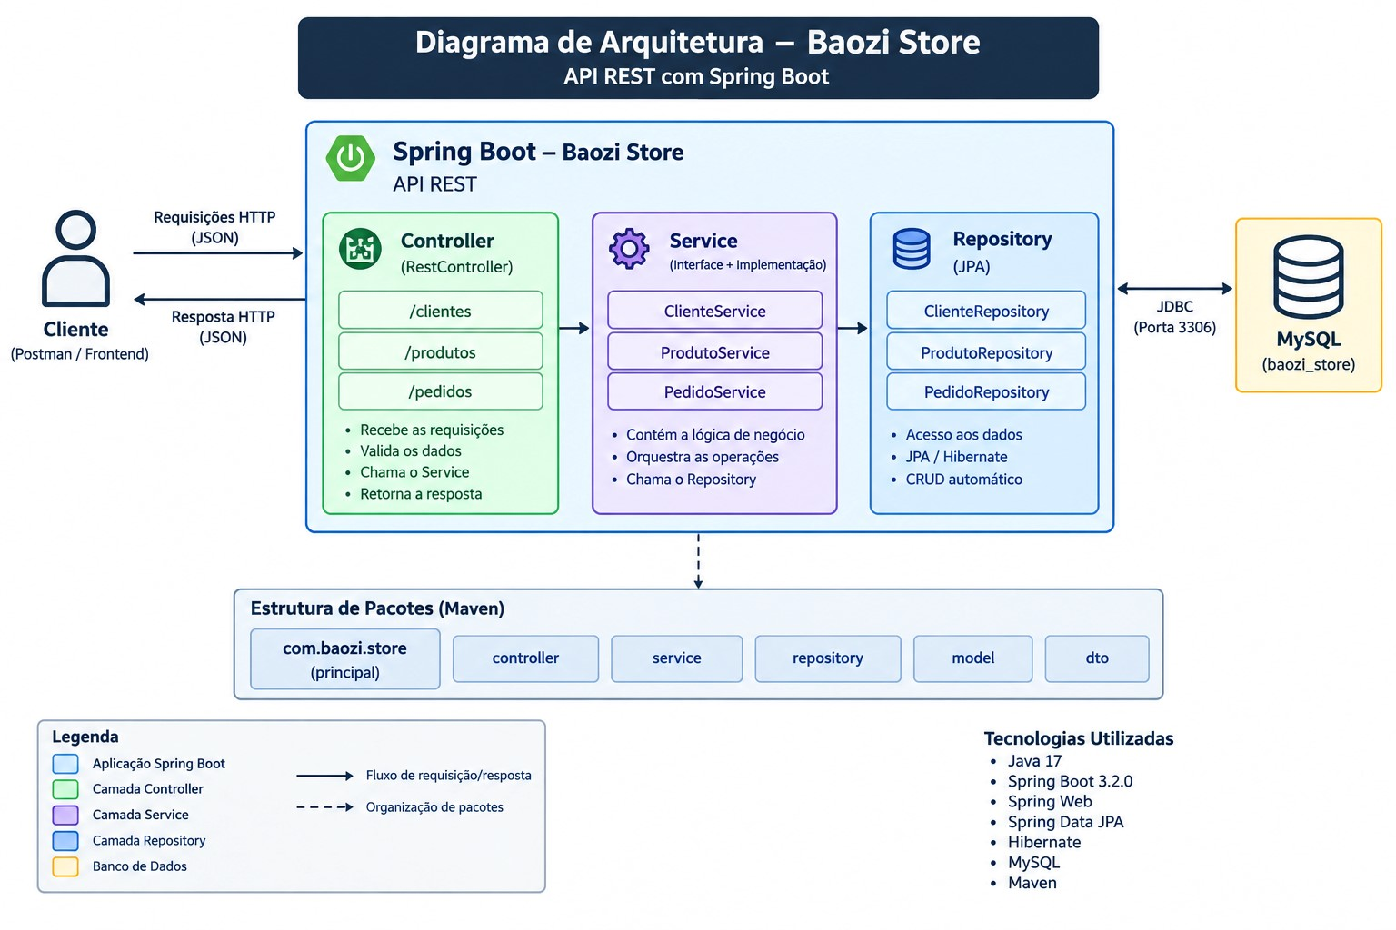

Especificação da API desenvolvida

Tecnologias: Java 17, Spring Boot 3.5.6, Spring Web, Spring Data JPA, MySQL 8 e Maven. Arquitetura:
MVC, com packages model, repository e controller. Formato dos dados: JSON.

Cliente
Campos: id (Long), nome (String), clienteDesde (LocalDate)
Endpoints: POST /clientes; GET /clientes; GET /clientes/{id}; PUT /clientes/{id}; DELETE /clientes/{id}

Produto
Campos: id (Long), nome (String), preco (BigDecimal), estoque (Boolean)
Endpoints: POST /produtos; GET /produtos; GET /produtos/{id}; PUT /produtos/{id}; DELETE /produtos/{id}

Pedido
Campos: id (Long), clienteId (Long), produtoId (Long), quantidade (Integer)
Endpoints: POST /pedidos; GET /pedidos; GET /pedidos/{id}; PUT /pedidos/{id}; DELETE /pedidos/{id}

Prints do Postman

A seguir estão inseridas telas do Postman para a apresentação da atividade.

POST – Criar Cliente

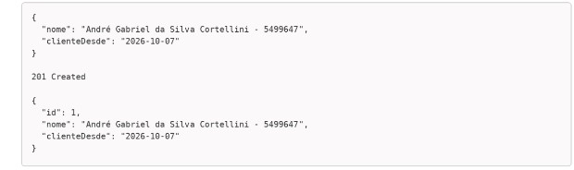

POST – Criar Produto

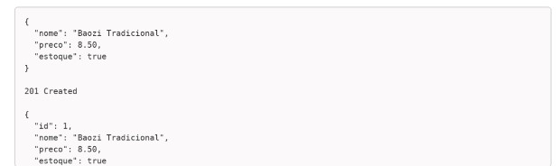

POST – Criar Pedido

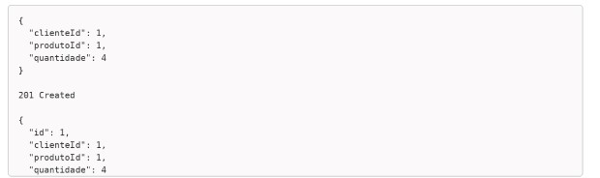

GET – Listagem geral

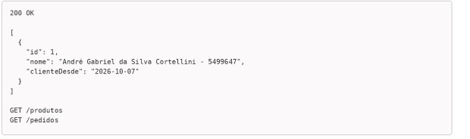

GET – Consulta por ID

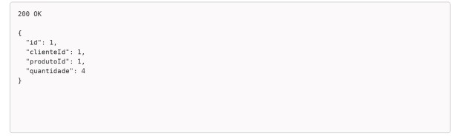

DELETE – Exclusão

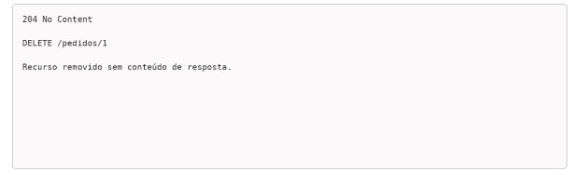

Link do repositório (GitHub ou similar) contendo o projeto (código fonte) Repositório: https://github.com/Andredev019/BaoziStore.git

Projeto desenvolvido com Java, Spring Boot, Spring Data JPA e banco relacional, contendo o código-fonte, configuração, coleção de testes e diagrama.

